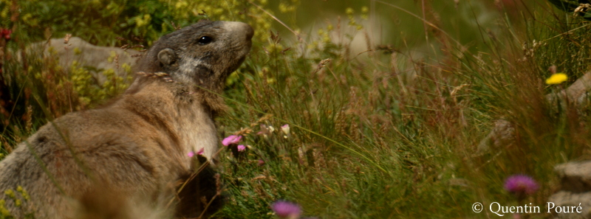

POURÉ Quentin  
21 rue de la Saulne   
74230 THONES  
06 38 22 41 89

Gémenos, le 24 Septembre 2014.

A Sylvia Pardonnet

Laboratoire de Biométrie et Biologie Évolutive.

Madame,

Je suis actuellement étudiant en première année de BTS Gestion et Protection de la Nature au Centre de Formation aux Métiers de la Montagne à Thônes et dois effectuer un stage courant printemps-été 2015. Votre proposition de stage dans la cadre de votre projet de suivi de population de marmottes alpines m’intéresse et me motive tout particulièrement et correspond à mes passions et à ma personnalité.

Je suis certain d’avoir les compétences et les qualités requises pour ce stage. Tout d’abord, j’aime travailler sur le terrain en pleine nature, particulièrement en montagne où j’ai de nombreuses expériences en randonnée et en photographie. Grâce à ces activités, j’observe beaucoup la faune sauvage alpine, je sais être patient, discret, et attentif. Ma formation actuelle d’Accompagnateur de Moyenne Montagne, associée au BTS, me permet d’améliorer ma condition physique, ma résistance au climat et à l’altitude, mes connaissances des milieux montagnards**.**

J’aime le travail en équipe et le contact avec les autres. Je suis sociable et adaptable et j’ai beaucoup de plaisir à vivre en pleine montagne.

Grâce à ma formation scientifique, j’ai acquis des qualités d’analyse et de rigueur qui me permettront de mener à bien la mission de recherche de terrain que vous me confierez, et d’en comprendre les finalités.

Je reste à votre disposition pour un éventuel entretien qui me permettrait de vous expliquer de vive voix mes motivations. Avec mes sincères salutations.

Quentin Pouré